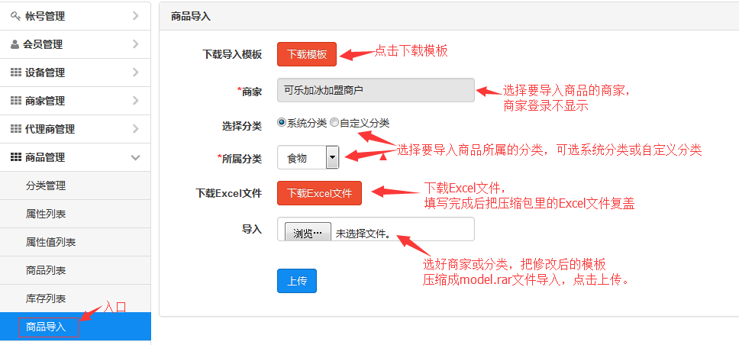

解压后，能拿到一个model.xls和一个image文件夹。打开model.xls,如下图：

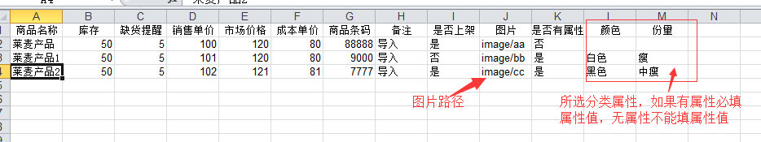

第一列为商品名称。（必填项）

第二列为该商品的库存量。（空值表示有无限库存量）

第三列为警报值：表示商品库存量低于或等于警报值就提示。（必填项）

第四列为销售单价。（必填项）

第五列为市场价格。（必填项）

第六列为成本单价。（必填项）

第七列为商品条码。（必填项）

第七列为备注。

第八列为是否上架。（必填项，如果上架填“是”，下架填“否”）

第九列为图片存放的相对路径。如下图：（必填项）

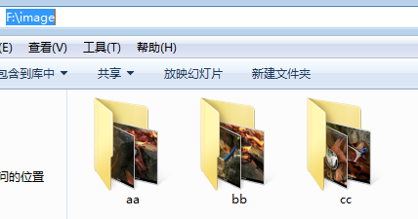

第九列为是否有属性。（必填项，如果有属性填“是”，没属性填“否”）

**PS：导入的压缩包必填包含商品录入数据model.xls和商品的图片文件夹，且压缩成名称为model.rar的压缩文件。如下图：**

